한국지역난방공사 스마트 통합운영 시스템 구축 대응
열수요예측 MLOps 스타터 솔루션
API 설계서
오픈소스 기반 예측·학습·운영관리 API 표준 설계
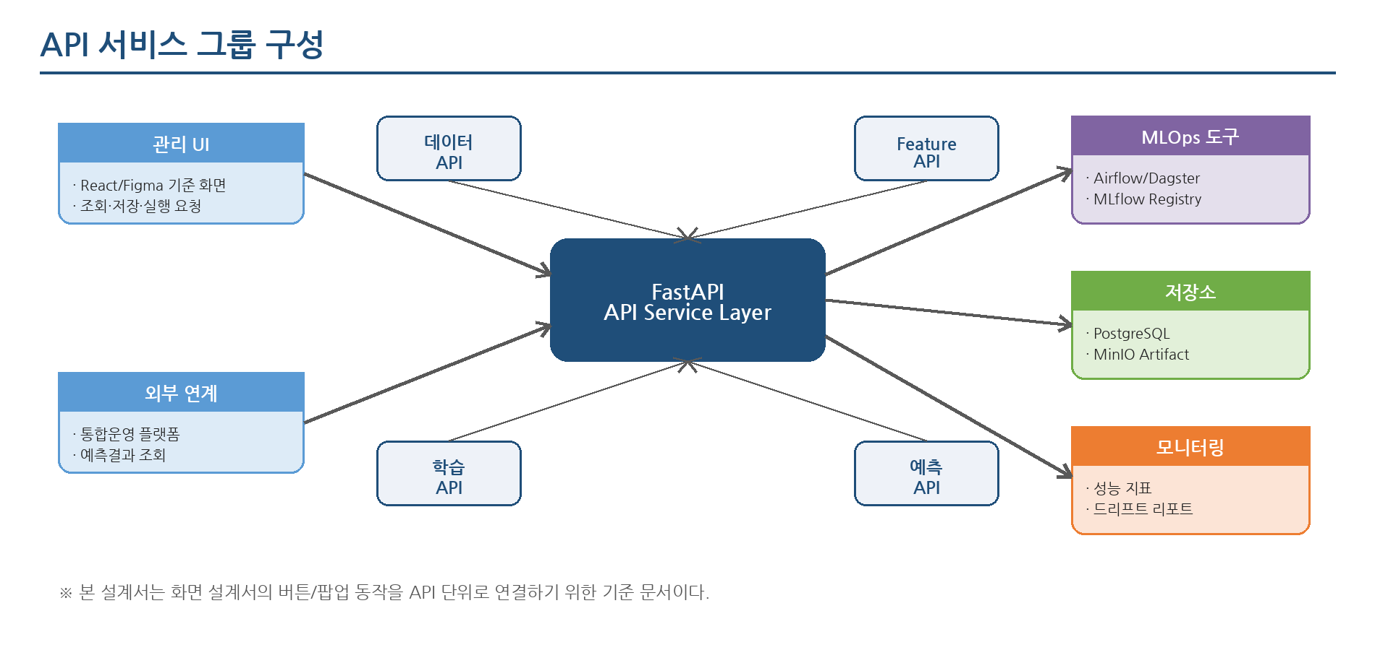
작성일: 2026.06.24
문서구분: 사전 구축형 솔루션 설계 산출물

문서 이력
버전 | 일자 | 작성/수정 내용 | 비고
v0.1 | 2026.06.24 | 열수요예측 MLOps 스타터 솔루션 API 설계서 최초 작성 | 제안 전 사전 구축 기준

1. 개요

1.1 목적
본 문서는 열수요예측 MLOps 스타터 솔루션의 API 구조, 요청/응답 형식, 주요 엔드포인트, 오류 처리, 화면 연계 기준을 정의한다. 수주 후 발주기관 원천 데이터 구조와 운영환경에 맞춰 빠르게 설치·적용할 수 있도록 데이터 관리, Feature 관리, 모델 학습, 모델 운영, 배치 예측, 모니터링, 대시보드 API를 표준화하는 것을 목적으로 한다.

1.2 설계 범위
- 관리 UI와 백엔드 서비스 간 REST API 설계
- Airflow/Dagster 기반 배치/파이프라인 실행 API 설계
- MLflow 기반 실험·모델 버전 관리 API 연계 설계
- PostgreSQL 기준 예측결과·성능지표·실행이력 조회 API 설계
- 향후 화면 설계서 및 Figma 인터랙티브 프로토타입에서 사용할 버튼/팝업 동작 기준 정의

1.3 설계 전제
구분 | 전제 내용
API 방식 | RESTful API, JSON 요청/응답을 기본으로 한다.
API Prefix | /api/v1 을 기본 Prefix로 사용한다.
인증 방식 | 사전 구축형에서는 Bearer Token/JWT 구조를 가정하되, 실제 사업 환경의 SSO/IAM과 연계 가능하도록 분리한다.
배치 연계 | Airflow를 기본 오케스트레이션 도구로 가정하고, Dagster 전환 가능성을 고려한다.
모델 관리 | MLflow Tracking/Registry와 연동하되, 화면은 솔루션 API를 통해 조회·제어한다.
데이터 저장 | PostgreSQL 표준 스키마를 기준으로 설계하며, 현장 DBMS 확정 시 Dialect 및 타입을 조정한다.

2. API 아키텍처


2.1 API 그룹
API 그룹 | 주요 역할 | 주요 화면 연계
Dashboard API | 대시보드 요약, 예측/오차/모델 상태 집계 | 열수요 예측 대시보드
Data API | 데이터 소스, 데이터 적재, 품질 점검 결과 관리 | 데이터 소스 관리, 데이터 품질 점검
Mapping API | 원천 컬럼과 표준 스키마 컬럼 간 매핑 관리 | 데이터 매핑 설정
Feature API | Feature 정의, Feature Set 구성, 미리보기 | Feature 목록, Feature Set 설정
Training API | 학습 설정, 학습 실행, 학습 작업 상태 조회 | 모델 학습 설정, 모델 학습 실행
Model API | MLflow 모델 버전, 운영 후보/Champion 모델 관리 | 모델 Registry 관리, 모델 성능 비교
Prediction API | 배치 예측 실행, 예측 결과 조회, 예측 결과 다운로드 | 배치 예측 실행, 예측 결과 조회
Monitoring API | 성능 평가, 드리프트 리포트, 재학습 후보 관리 | 성능 모니터링, 드리프트 리포트
Pipeline API | Airflow/Dagster 파이프라인 실행, 재시도, 실행이력 관리 | 파이프라인 실행 이력
Common API | 공통 코드, 지사/권역, 상태값, 권한 기준 조회 | 전체 화면 공통

2.2 주요 처리 흐름
관리 UI는 솔루션 API만 호출하고, API 서비스가 Airflow/Dagster, MLflow, PostgreSQL, MinIO와 연계한다. 화면은 외부 도구의 내부 API를 직접 호출하지 않으며, 모든 상태값과 실행 결과는 솔루션 API를 통해 표준 응답 형식으로 제공한다.

3. 공통 API 규약

3.1 기본 URL 및 Header
항목 | 값/형식 | 설명
Base URL | https://{host}/api/v1 | 운영환경 도메인 확정 전 기준
Content-Type | application/json | JSON 요청 본문
Accept | application/json | JSON 응답
Authorization | Bearer {access_token} | 로그인/SSO 연계 후 발급된 토큰
X-Request-Id | UUID | 추적 로그 상관관계 식별자. 미전달 시 서버 생성
X-Client-Type | WEB / BATCH / EXTERNAL | 호출 주체 구분. 선택 항목

3.2 공통 응답 구조
{
"success": true,
"code": "OK",
"message": "정상 처리되었습니다.",
"data": {},
"timestamp": "2026-06-24T13:00:00+09:00",
"request_id": "6f8b2e7e-0000-0000-0000-000000000001"
}
필드 | 타입 | 설명
success | boolean | 처리 성공 여부
code | string | 업무/시스템 응답 코드
message | string | 사용자 또는 운영자에게 표시 가능한 메시지
data | object/array | 업무 응답 데이터
timestamp | datetime | 응답 생성 시각
request_id | string | 요청 추적 ID

3.3 페이징 응답 구조
{
"success": true,
"code": "OK",
"message": "정상 처리되었습니다.",
"data": {
"items": [],
"page": 1,
"size": 20,
"total_count": 152,
"total_pages": 8
}
}

3.4 공통 오류 코드
HTTP | 코드 | 메시지 | 처리 기준
400 | INVALID_REQUEST | 요청값이 올바르지 않습니다. | 필수값 누락, 형식 오류, 기간 역전 등
401 | UNAUTHORIZED | 인증이 필요합니다. | 토큰 없음/만료
403 | FORBIDDEN | 접근 권한이 없습니다. | 역할/권한 미충족
404 | NOT_FOUND | 대상을 찾을 수 없습니다. | ID에 해당하는 리소스 없음
409 | CONFLICT | 현재 상태에서 처리할 수 없습니다. | 중복 실행, 운영중 모델 삭제 시도 등
422 | VALIDATION_FAILED | 검증에 실패했습니다. | 데이터 매핑/Feature 설정 검증 실패
500 | INTERNAL_ERROR | 서버 처리 중 오류가 발생했습니다. | 예상치 못한 서버 오류
503 | PIPELINE_UNAVAILABLE | 파이프라인 서비스에 연결할 수 없습니다. | Airflow/Dagster/MLflow 연결 실패

3.5 공통 상태값
구분 | 상태값 | 설명
배치/파이프라인 | READY | 실행 준비 상태
배치/파이프라인 | RUNNING | 실행 중
배치/파이프라인 | SUCCESS | 정상 완료
배치/파이프라인 | FAILED | 실패
배치/파이프라인 | CANCELED | 사용자 또는 시스템에 의해 취소
모델 버전 | CANDIDATE | 후보 모델
모델 버전 | CHAMPION | 운영 예측에 사용하는 대표 모델
모델 버전 | ARCHIVED | 보관 모델
Feature | ACTIVE | 학습/예측 사용 가능
Feature | INACTIVE | 비활성 상태

4. API 목록
그룹 | Method | Endpoint | 설명 | 화면/버튼 연계
Dashboard | GET | /dashboard/overview | 대시보드 요약 조회 | 대시보드 진입 시
Dashboard | GET | /dashboard/prediction-trend | 예측/실제/오차 추이 조회 | 대시보드 차트
Dashboard | GET | /dashboard/model-health | 모델 운영 상태 조회 | 대시보드 모델 상태 카드
Common | GET | /codes | 공통 코드 조회 | 콤보박스 초기화
Common | GET | /sites | 지사/권역/공급구역 조회 | 검색 조건
Data | GET | /data-sources | 데이터 소스 목록 조회 | 데이터 소스 관리
Data | POST | /data-sources | 데이터 소스 등록 | 신규 등록 저장
Data | GET | /data-sources/{source_id} | 데이터 소스 상세 조회 | 상세/수정 화면
Data | PUT | /data-sources/{source_id} | 데이터 소스 수정 | 수정 저장
Data | DELETE | /data-sources/{source_id} | 데이터 소스 삭제 | 삭제 버튼
Data | POST | /data-sources/{source_id}/test-connection | 연결 테스트 | 연결 테스트 버튼
Data | POST | /ingestion-jobs | 데이터 적재 실행 | 적재 실행 버튼
Data | GET | /ingestion-jobs/{job_id} | 적재 작업 상태 조회 | 실행 이력 상세
Data | POST | /data-quality/checks | 품질 점검 실행 | 품질 점검 버튼
Data | GET | /data-quality/runs | 품질 점검 결과 목록 | 품질 점검 화면
Mapping | GET | /mappings | 데이터 매핑 목록 조회 | 데이터 매핑 설정
Mapping | POST | /mappings | 데이터 매핑 등록 | 신규 매핑 저장
Mapping | PUT | /mappings/{mapping_id} | 데이터 매핑 수정 | 수정 저장
Mapping | POST | /mappings/{mapping_id}/validate | 매핑 검증 | 검증 버튼
Mapping | POST | /mappings/{mapping_id}/preview | 변환 결과 미리보기 | 미리보기 버튼
Feature | GET | /features | Feature 목록 조회 | Feature 목록
Feature | POST | /features | Feature 등록 | 신규 Feature 저장
Feature | PUT | /features/{feature_id} | Feature 수정 | 수정 저장
Feature | DELETE | /features/{feature_id} | Feature 삭제 | 삭제 버튼
Feature | GET | /feature-sets | Feature Set 목록 조회 | Feature Set 설정
Feature | POST | /feature-sets | Feature Set 등록 | 저장 버튼
Feature | PUT | /feature-sets/{feature_set_id} | Feature Set 수정 | 수정 저장
Feature | POST | /feature-sets/{feature_set_id}/preview | Feature Set 미리보기 | 미리보기 버튼
Training | GET | /training-configs | 학습 설정 목록 조회 | 모델 학습 설정
Training | POST | /training-configs | 학습 설정 등록 | 저장 버튼
Training | PUT | /training-configs/{config_id} | 학습 설정 수정 | 수정 저장
Training | POST | /training-jobs | 모델 학습 실행 | 학습 실행 버튼
Training | GET | /training-jobs | 학습 작업 목록 조회 | 모델 학습 실행 이력
Training | GET | /training-jobs/{job_id} | 학습 작업 상세 조회 | 진행상태/결과 확인
Training | POST | /training-jobs/{job_id}/cancel | 학습 작업 취소 | 취소 버튼
Model | GET | /models | 모델 목록 조회 | 모델 Registry 관리
Model | GET | /models/{model_name}/versions | 모델 버전 목록 조회 | 모델 상세
Model | GET | /models/{model_name}/versions/{version} | 모델 버전 상세 조회 | 성능/메타정보 확인
Model | POST | /models/{model_name}/versions/{version}/champion | Champion 모델 지정 | 운영 모델 지정 버튼
Model | PATCH | /models/{model_name}/versions/{version}/status | 모델 상태 변경 | 보관/비활성 처리
Prediction | POST | /prediction-jobs | 배치 예측 실행 | 예측 실행 버튼
Prediction | GET | /prediction-jobs/{job_id} | 예측 작업 상태 조회 | 실행 상태 확인
Prediction | GET | /predictions | 예측 결과 목록 조회 | 예측 결과 조회
Prediction | GET | /predictions/summary | 예측 결과 요약 조회 | 요약 카드/차트
Prediction | GET | /predictions/export | 예측 결과 다운로드 | 엑셀 다운로드 버튼
Monitoring | GET | /performance-metrics | 성능 지표 조회 | 성능 모니터링
Monitoring | POST | /drift-checks | 드리프트 점검 실행 | 드리프트 점검 버튼
Monitoring | GET | /drift-reports | 드리프트 리포트 조회 | 드리프트 리포트 화면
Monitoring | GET | /retraining-candidates | 재학습 후보 조회 | 재학습 후보 관리
Pipeline | GET | /pipelines | 파이프라인 목록 조회 | 파이프라인 실행 이력
Pipeline | POST | /pipelines/{pipeline_id}/trigger | 파이프라인 수동 실행 | 수동 실행 버튼
Pipeline | GET | /pipeline-runs | 파이프라인 실행 이력 조회 | 실행 이력 목록
Pipeline | GET | /pipeline-runs/{run_id} | 파이프라인 실행 상세 조회 | 실행 이력 상세
Pipeline | POST | /pipeline-runs/{run_id}/retry | 실패 작업 재시도 | 재시도 버튼

5. 주요 API 상세 설계

5.1 데이터 소스 등록 API
항목 | 내용
Method / URL | POST /api/v1/data-sources
설명 | CSV, DB, API 등 원천 데이터 소스를 등록한다.
화면 연계 | 데이터 소스 관리 > 신규 버튼 > 저장
권한 | 관리자, 데이터 관리자
Request 필드 | 타입 | 필수 | 설명
source_name | string | Y | 데이터 소스 명
source_type | string | Y | CSV / DB / API
data_domain | string | Y | HEAT_DEMAND / WEATHER / OPERATION / CALENDAR
connection_info | object | Y | 접속정보 또는 파일 경로. 민감정보는 암호화 저장
active_yn | boolean | N | 사용 여부
{
"source_name": "열수요 실적 DB",
"source_type": "DB",
"data_domain": "HEAT_DEMAND",
"connection_info": {
"db_type": "postgresql",
"host": "10.0.0.10",
"port": 5432,
"database": "heat_ops",
"schema": "public",
"table": "tb_heat_demand_raw"
},
"active_yn": true
}
{
"success": true,
"code": "OK",
"message": "데이터 소스가 등록되었습니다.",
"data": { "source_id": "DS-000001" }
}

5.2 데이터 매핑 등록/수정 API
항목 | 내용
Method / URL | POST /api/v1/mappings, PUT /api/v1/mappings/{mapping_id}
설명 | 원천 컬럼과 표준 스키마 컬럼 간 매핑 규칙을 등록 또는 수정한다.
화면 연계 | 데이터 매핑 설정 > 저장
권한 | 관리자, 데이터 관리자
Request 필드 | 타입 | 필수 | 설명
source_id | string | Y | 데이터 소스 ID
target_table | string | Y | 표준 테이블명
mapping_name | string | Y | 매핑명
columns | array | Y | 컬럼 매핑 목록
columns[].source_column | string | Y | 원천 컬럼명
columns[].target_column | string | Y | 표준 컬럼명
columns[].transform_rule | string | N | 단위 변환, 날짜 포맷 변환 등
columns[].required_yn | boolean | N | 필수 여부
{
"source_id": "DS-000001",
"mapping_name": "열수요 실적 표준 매핑",
"target_table": "heat_demand_actual",
"columns": [
{"source_column":"BRANCH_CD", "target_column":"site_id", "required_yn":true},
{"source_column":"MEASURE_DTM", "target_column":"measured_at", "transform_rule":"to_datetime(YYYYMMDDHH24MI)", "required_yn":true},
{"source_column":"DEMAND_VAL", "target_column":"heat_demand", "transform_rule":"unit:Gcal", "required_yn":true}
]
}

5.3 데이터 매핑 검증 API
항목 | 내용
Method / URL | POST /api/v1/mappings/{mapping_id}/validate
설명 | 매핑 규칙의 필수 컬럼 누락, 타입 불일치, 날짜 포맷 오류, 단위 변환 규칙 오류를 점검한다.
화면 연계 | 데이터 매핑 설정 > 검증 버튼
권한 | 관리자, 데이터 관리자
{
"success": true,
"code": "OK",
"message": "매핑 검증이 완료되었습니다.",
"data": {
"mapping_id": "MAP-000001",
"valid": true,
"warnings": ["선택 컬럼 supply_temp가 매핑되지 않았습니다."],
"errors": []
}
}

5.4 Feature Set 등록 API
항목 | 내용
Method / URL | POST /api/v1/feature-sets
설명 | 모델 학습에 사용할 입력 Feature 묶음을 등록한다.
화면 연계 | Feature Set 설정 > 저장
권한 | 관리자, 분석가
Request 필드 | 타입 | 필수 | 설명
feature_set_name | string | Y | Feature Set 명
target_domain | string | Y | HEAT_DEMAND
features | array | Y | 사용 Feature ID 목록
apply_site_scope | string | N | ALL / SITE / REGION
description | string | N | 설명
{
"feature_set_name": "기본 열수요 예측 Feature Set",
"target_domain": "HEAT_DEMAND",
"features": ["temperature", "humidity", "day_of_week", "is_holiday", "lag_24h", "lag_168h", "rolling_mean_24h"],
"apply_site_scope": "ALL",
"description": "기상, 달력, 과거 수요 기반 기본 입력값 구성"
}

5.5 모델 학습 실행 API
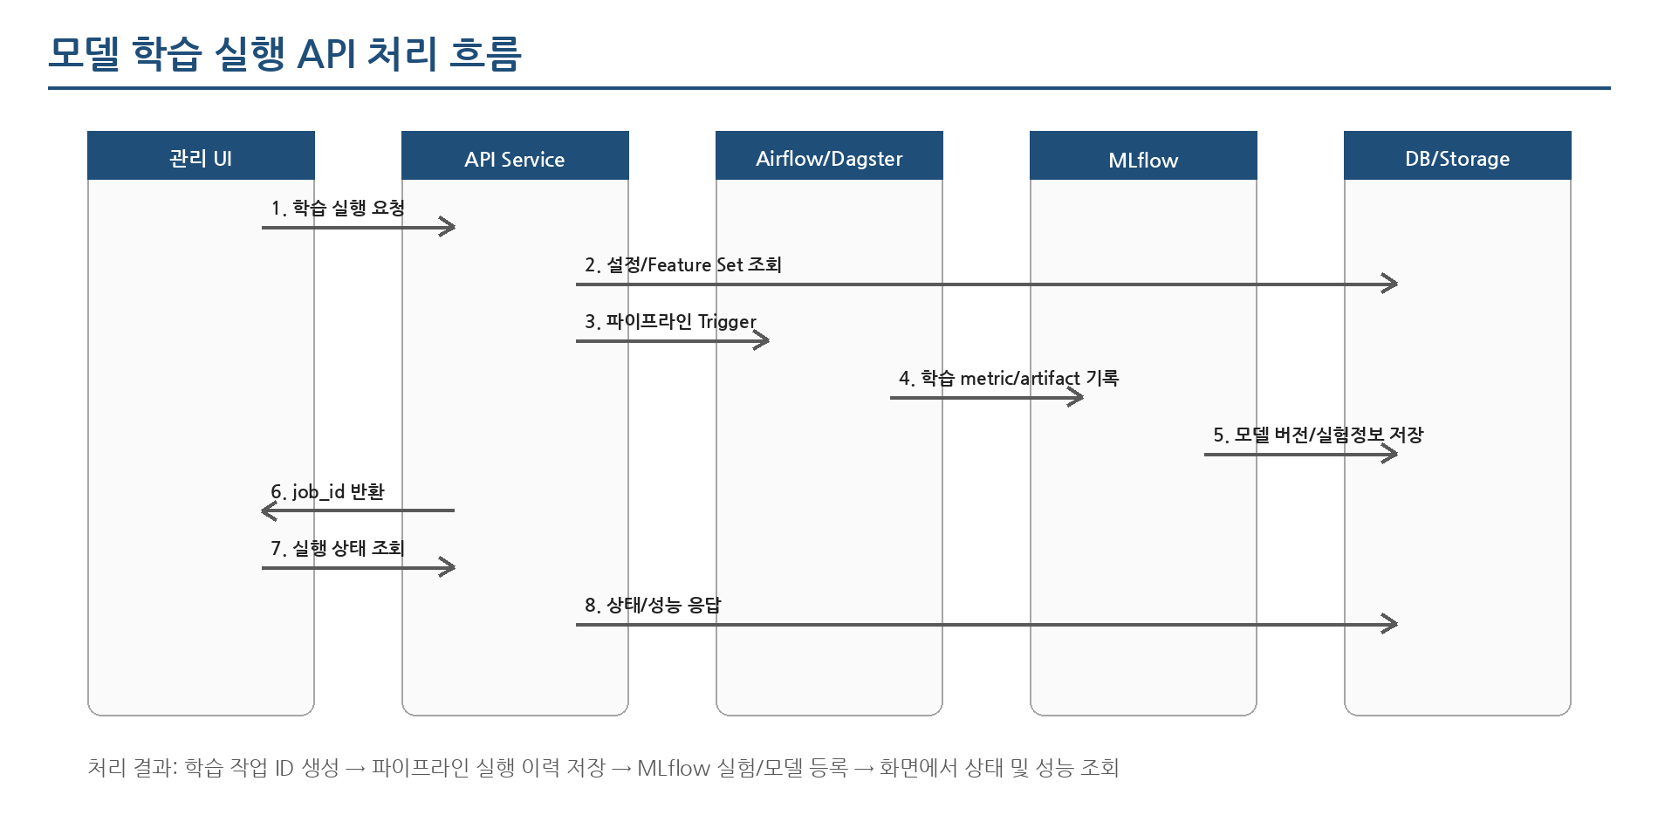
항목 | 내용
Method / URL | POST /api/v1/training-jobs
설명 | 학습 설정을 기준으로 모델 학습 파이프라인을 실행한다. API는 작업 ID를 즉시 반환하고, 실제 학습은 비동기 파이프라인으로 처리한다.
화면 연계 | 모델 학습 설정 > 학습 실행 버튼 > 확인 다이얼로그 > 실행
권한 | 관리자, 분석가
Request 필드 | 타입 | 필수 | 설명
config_id | string | Y | 학습 설정 ID
site_ids | array | N | 학습 대상 지사/권역. 미전달 시 설정값 사용
train_start_at | date | N | 학습 시작일
train_end_at | date | N | 학습 종료일
validation_start_at | date | N | 검증 시작일
validation_end_at | date | N | 검증 종료일
register_model_yn | boolean | N | 학습 완료 후 모델 Registry 등록 여부
triggered_by | string | N | 실행 사용자 ID
{
"config_id": "TRC-000001",
"site_ids": ["SITE-001", "SITE-002"],
"train_start_at": "2024-01-01",
"train_end_at": "2026-03-31",
"validation_start_at": "2026-04-01",
"validation_end_at": "2026-05-31",
"register_model_yn": true
}
{
"success": true,
"code": "ACCEPTED",
"message": "모델 학습 파이프라인이 실행 요청되었습니다.",
"data": {
"job_id": "TRJ-20260624-000001",
"pipeline_run_id": "AIRFLOW-RUN-000001",
"status": "RUNNING"
}
}

5.6 학습 작업 상세 조회 API
항목 | 내용
Method / URL | GET /api/v1/training-jobs/{job_id}
설명 | 모델 학습 작업의 진행 상태, 사용 Feature Set, 모델 성능, MLflow Run ID, 등록 모델 버전을 조회한다.
화면 연계 | 모델 학습 실행 이력 > 상세 보기
권한 | 관리자, 분석가, 조회자
{
"success": true,
"code": "OK",
"data": {
"job_id": "TRJ-20260624-000001",
"status": "SUCCESS",
"algorithm": "LightGBM",
"feature_set_id": "FS-000001",
"mlflow_run_id": "run_abc123",
"registered_model_name": "heat_demand_lgbm",
"registered_model_version": "12",
"metrics": {"mae": 15.23, "rmse": 21.87, "mape": 4.82},
"started_at": "2026-06-24T10:00:00+09:00",
"ended_at": "2026-06-24T10:27:14+09:00"
}
}

5.7 Champion 모델 지정 API
항목 | 내용
Method / URL | POST /api/v1/models/{model_name}/versions/{version}/champion
설명 | 배치 예측에 사용할 운영 후보 모델을 Champion 상태로 지정한다. 기존 Champion 모델은 CANDIDATE 또는 ARCHIVED로 전환한다.
화면 연계 | 모델 Registry 관리 > 운영 모델 지정 버튼 > 확인 다이얼로그
권한 | 관리자, 모델 승인 권한자
{
"reason": "최근 검증기간 MAPE가 기존 운영 모델 대비 개선되어 Champion으로 전환",
"approved_by": "admin"
}
{
"success": true,
"code": "OK",
"message": "Champion 모델이 변경되었습니다.",
"data": {
"model_name": "heat_demand_lgbm",
"champion_version": "12",
"previous_champion_version": "10"
}
}

5.8 배치 예측 실행 API
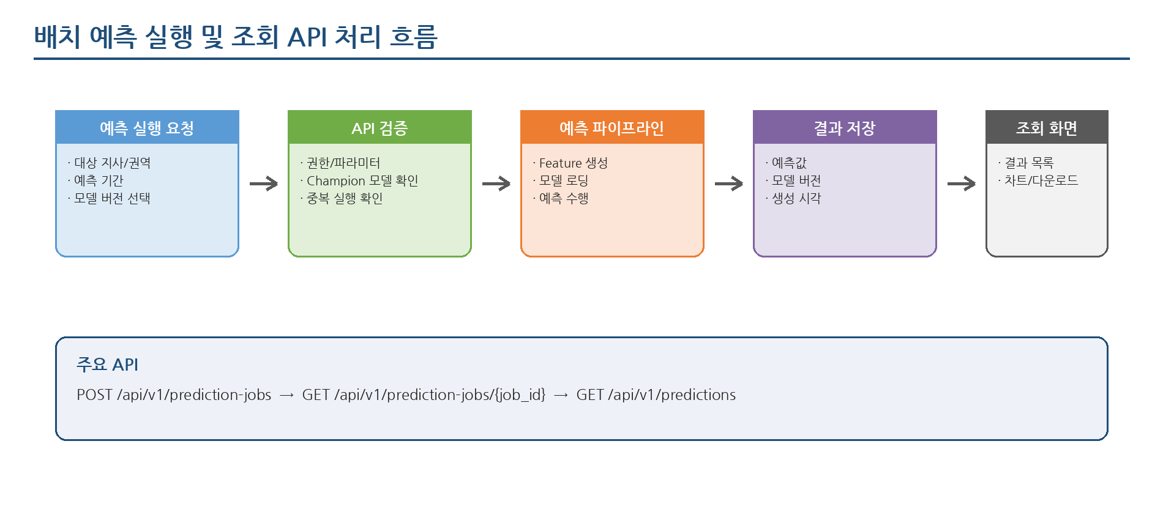
항목 | 내용
Method / URL | POST /api/v1/prediction-jobs
설명 | 선택한 대상/기간/모델 기준으로 D+1, D+7 등 배치 예측을 실행한다.
화면 연계 | 배치 예측 실행 > 예측 실행 버튼 > 확인 다이얼로그
권한 | 관리자, 분석가
Request 필드 | 타입 | 필수 | 설명
site_ids | array | Y | 예측 대상 지사/권역/공급구역
target_start_at | datetime | Y | 예측 대상 시작 시각
target_end_at | datetime | Y | 예측 대상 종료 시각
prediction_horizon | string | Y | D_PLUS_1 / D_PLUS_7 / CUSTOM
model_name | string | N | 모델명. 미전달 시 Champion 모델 사용
model_version | string | N | 모델 버전. 미전달 시 Champion 모델 사용
overwrite_yn | boolean | N | 동일 대상/시각 예측값 덮어쓰기 여부
{
"site_ids": ["SITE-001"],
"target_start_at": "2026-06-25T00:00:00+09:00",
"target_end_at": "2026-06-26T00:00:00+09:00",
"prediction_horizon": "D_PLUS_1",
"overwrite_yn": false
}

5.9 예측 결과 조회 API
항목 | 내용
Method / URL | GET /api/v1/predictions
설명 | 지사/기간/모델/예측구간 기준으로 예측 결과를 조회한다. 실제값이 매칭된 경우 오차를 함께 반환한다.
화면 연계 | 예측 결과 조회 > 조회 버튼
권한 | 관리자, 분석가, 조회자
Query 파라미터 | 타입 | 필수 | 설명
site_id | string | N | 지사/권역/공급구역 ID
from | datetime | Y | 예측 대상 시작 시각
to | datetime | Y | 예측 대상 종료 시각
model_name | string | N | 모델명
model_version | string | N | 모델 버전
prediction_horizon | string | N | 예측 구간
page | number | N | 페이지 번호
size | number | N | 페이지 크기
{
"success": true,
"code": "OK",
"data": {
"items": [
{
"site_id": "SITE-001",
"target_at": "2026-06-25T01:00:00+09:00",
"predicted_demand": 124.52,
"actual_demand": 126.10,
"absolute_error": 1.58,
"model_name": "heat_demand_lgbm",
"model_version": "12"
}
],
"page": 1,
"size": 20,
"total_count": 24
}
}

5.10 성능 지표 조회 API
항목 | 내용
Method / URL | GET /api/v1/performance-metrics
설명 | 모델/지사/평가기간 기준으로 MAE, RMSE, MAPE 등 성능지표를 조회한다.
화면 연계 | 모델 성능 비교, 성능 모니터링 > 조회
권한 | 관리자, 분석가, 조회자
{
"success": true,
"code": "OK",
"data": {
"model_name": "heat_demand_lgbm",
"model_version": "12",
"period": {"from": "2026-06-01", "to": "2026-06-23"},
"metrics": [
{"site_id":"SITE-001", "mae":14.2, "rmse":20.6, "mape":4.71},
{"site_id":"SITE-002", "mae":18.1, "rmse":25.4, "mape":5.23}
]
}
}

5.11 파이프라인 수동 실행 API
항목 | 내용
Method / URL | POST /api/v1/pipelines/{pipeline_id}/trigger
설명 | 등록된 데이터 적재/품질검증/Feature 생성/학습/예측/모니터링 파이프라인을 수동 실행한다.
화면 연계 | 파이프라인 실행 이력 > 수동 실행 버튼
권한 | 관리자, 운영자
{
"business_date": "2026-06-24",
"parameters": {
"site_ids": ["SITE-001"],
"force_run": false
}
}

5.12 대시보드 요약 조회 API
항목 | 내용
Method / URL | GET /api/v1/dashboard/overview
설명 | 대시보드 상단 카드에 표시할 예측 상태, 최신 오차, 모델 상태, 실패 배치 건수, 재학습 후보 건수를 집계한다.
화면 연계 | 열수요 예측 대시보드 진입 시 자동 조회
권한 | 관리자, 분석가, 조회자
{
"success": true,
"code": "OK",
"data": {
"prediction_status": "SUCCESS",
"latest_prediction_at": "2026-06-24T06:00:00+09:00",
"avg_mape_7d": 4.92,
"champion_model": {"model_name":"heat_demand_lgbm", "version":"12"},
"failed_pipeline_count": 1,
"retraining_candidate_count": 2
}
}

6. 화면-API 연계 기준
본 장은 향후 화면 설계서에서 버튼 클릭, 화면 이동, 다이얼로그 팝업, 팝업 내 버튼 동작을 정의할 때 참조하는 기준이다.
화면 | 사용자 동작 | 호출 API | 성공 시 동작 | 실패 시 동작
데이터 소스 관리 | 연결 테스트 | POST /data-sources/{id}/test-connection | 성공 메시지 표시 | 오류 메시지와 상세 로그 표시
데이터 매핑 설정 | 검증 | POST /mappings/{id}/validate | 검증 결과 패널 갱신 | 오류 컬럼 하이라이트
Feature Set 설정 | 미리보기 | POST /feature-sets/{id}/preview | 샘플 Feature 데이터 팝업 표시 | 계산 오류 메시지 표시
모델 학습 설정 | 학습 실행 | POST /training-jobs | 실행 이력 화면으로 이동 | 실행 실패 다이얼로그 표시
모델 Registry 관리 | 운영 모델 지정 | POST /models/{name}/versions/{version}/champion | 모델 상태 갱신 | 권한/상태 오류 메시지 표시
배치 예측 실행 | 예측 실행 | POST /prediction-jobs | 예측 작업 상태 화면 이동 | 중복 실행/모델 미지정 오류 표시
예측 결과 조회 | 조회 | GET /predictions | 목록/차트 갱신 | 검색 조건 오류 메시지 표시
파이프라인 실행 이력 | 재시도 | POST /pipeline-runs/{run_id}/retry | 재시도 실행 상태 표시 | 재시도 불가 사유 표시
드리프트 리포트 | 점검 실행 | POST /drift-checks | 점검 작업 상태 표시 | 기준 데이터 미존재 오류 표시

7. 권한 및 보안 설계

7.1 역할 기준
역할 | 권한 범위 | 주요 가능 작업
관리자 | 전체 관리 권한 | 데이터 소스 등록, 매핑 수정, 모델 Champion 지정, 파이프라인 재시도
분석가 | 모델/Feature/예측 운영 권한 | Feature Set 등록, 학습 실행, 예측 실행, 성능 확인
운영자 | 배치 운영 권한 | 파이프라인 상태 확인, 실패 재시도, 로그 확인
조회자 | 조회 권한 | 대시보드, 예측 결과, 성능지표 조회

7.2 보안 고려사항
- DB 접속정보, API Key, 파일 경로 인증정보 등 민감 설정값은 평문 저장하지 않는다.
- 관리성 API는 관리자/분석가/운영자 권한을 구분하여 접근을 제한한다.
- 학습 실행, Champion 모델 지정, 배치 재시도 등 주요 변경 행위는 감사 로그를 남긴다.
- 외부 연계 API는 조회 전용 Scope와 관리 Scope를 분리한다.
- 수주 후 발주기관 인증체계가 확정되면 SSO, 내부망 인증, API Gateway 정책을 반영한다.

8. API 오류 및 메시지 처리
상황 | 응답 코드 | 화면 메시지 | 비고
필수 검색조건 누락 | VALIDATION_FAILED | 필수 검색조건을 입력해 주세요. | 필드 단위 오류 표시
데이터 매핑 검증 실패 | VALIDATION_FAILED | 매핑 검증에 실패했습니다. 오류 항목을 확인해 주세요. | 오류 컬럼 하이라이트
동일 예측 작업 실행 중 | CONFLICT | 동일 조건의 예측 작업이 실행 중입니다. | 실행 이력 이동 버튼 제공
Champion 모델 미존재 | NOT_FOUND | 운영 모델이 지정되지 않았습니다. 모델 Registry에서 Champion 모델을 지정해 주세요. | 예측 실행 차단
Airflow 연결 실패 | PIPELINE_UNAVAILABLE | 파이프라인 서비스에 연결할 수 없습니다. 운영자에게 문의해 주세요. | 재시도 버튼 제한
MLflow 모델 조회 실패 | PIPELINE_UNAVAILABLE | 모델 관리 서비스에 연결할 수 없습니다. | 모델 상세 조회 제한

9. 수주 후 보정 필요사항
보정 항목 | 보정 내용 | 영향 API
인증/권한 체계 | 발주기관 SSO, IAM, 내부망 인증 방식 확정 | 전체 API
원천 시스템 구조 | 실제 열수요/기상/운영 데이터 위치와 접근 방식 확정 | Data API, Mapping API
운영 DBMS | PostgreSQL 외 Oracle/Tibero 등 도입 시 타입/쿼리 보정 | Data API, Prediction API
API Gateway | 통합운영 플랫폼의 API Gateway 사용 여부 및 인증 정책 반영 | 전체 API
모델 승인 절차 | Champion 모델 지정 권한, 승인자, 승인 이력 보관 기준 확정 | Model API
배치 운영정책 | 실행 주기, 중복 실행 기준, 실패 재시도 횟수, 알림 채널 확정 | Pipeline API
다운로드 포맷 | 엑셀/CSV/JSON, 개인정보 또는 보안정보 마스킹 기준 확정 | Prediction API, Monitoring API

10. 후속 산출물 연계
후속 산출물 | API 설계서 활용 방식
화면 설계서 | 화면별 조회 조건, 목록 컬럼, 버튼, 다이얼로그 동작을 본 API 기준으로 연결한다.
Figma 인터랙티브 프로토타입 | 버튼 클릭, 팝업 확인/취소, 화면 이동 흐름을 API 호출 단위와 매핑한다.
프론트엔드 개발 명세 | React Query/axios 호출 단위, request/response type 정의 기준으로 활용한다.
백엔드 개발 명세 | FastAPI router, schema, service, repository 구현 기준으로 활용한다.
테스트 케이스 | 정상/오류/권한/상태값별 API 테스트 시나리오의 기준으로 활용한다.

부록 A. API 설계 요약
구분 | 요약
핵심 방향 | 관리 UI가 직접 Airflow/MLflow를 호출하지 않고, 솔루션 API가 일관된 응답과 권한 처리를 담당한다.
비동기 처리 | 학습, 적재, 예측, 드리프트 점검은 job_id를 반환하고 실행 상태 조회 API로 추적한다.
화면 연계 | 모든 주요 버튼은 조회/저장/검증/실행/재시도/상태변경 API 중 하나와 연결된다.
확장성 | 수주 후 인증체계, DBMS, API Gateway, 원천 시스템 구조가 확정되면 어댑터와 설정값 중심으로 보정한다.

